**Bài toán:** Xét phương trình



trong miền 

với điều kiên biên:

 trên biên 

Lời giải chính xác của bài toán: 

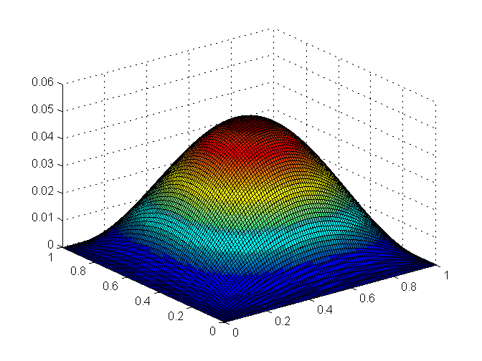

(a)

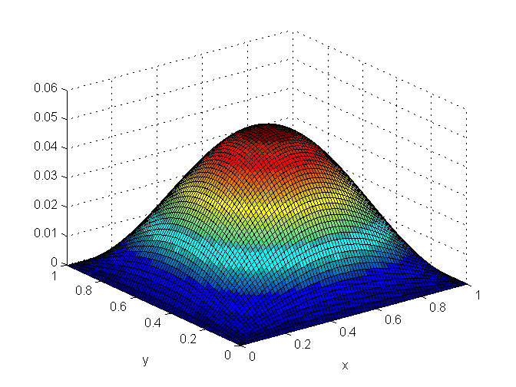

(b)

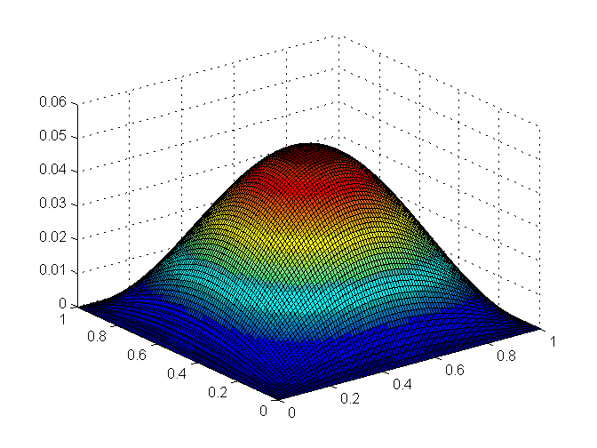

(c)

Hình 1. Lời giải của bài toán với lưới : a – Lời giải PGD_IGA, b – Lời giải FEM, c – Lời giải chính xác

Bảng 3. So sánh sai số của lời giải PGD_IGA ở các bậc khác nhau trên lưới đều

|  |  |  |  |  |
| --- | --- | --- | --- | --- |
| Lưới | Sai số | | | |
|  |  |  |  |
|  |  |  |  |  |
|  |  |  |  |  |
|  |  |  |  |  |
|  |  |  |  |  |
|  |  |  |  |  |
|  |  |  |  |  |

